ООО ТД «Промэнергокомплект»
Тел.\факс (342) 249-73-15, Тел. (342) 271-55-03,
E-mail: konveerperm@mail.ru

Конвейер винтовой
ОПРОСНЫЙ ЛИСТ

Показатели |  | Величина
Технические  характеристики | Исполнение (стационарный, передвижной)
 | Угол наклона (высота подъема)
 | Диаметр винта, мм
 | Производительность, т\ч
 | Длина конвейера общая (кратно 0,5 м)
 | Длина конвейера по выпускам, м
 | Тип кожуха (желоб, труба)
 | Патрубок загрузки, мм (ширина, длина)
 | Патрубок выгрузки, мм (ширина, длина)
 | Расположение мотор – редуктора (у загрузки 1, у выгрузки 2)
Характеристика  транспортируемого груза | Наименование
 | Насыпная масса, т\м3
 | Гранулометрический состав (кусковатость), мм
 | Содержание влаги, %
 | Температура, град.
Условия работы конвейера | Режим работы (циклический, постоянный)
 | На открытом воздухе, в отапливаемом, не отапливаемом помещении
 | Диапазон температур окружающего воздуха, град.
 | Влажность окружающего воздуха, %
 | Содержание пыли в зоне расположения приводного барабана, г\м3
Дополнительные требования заказчика
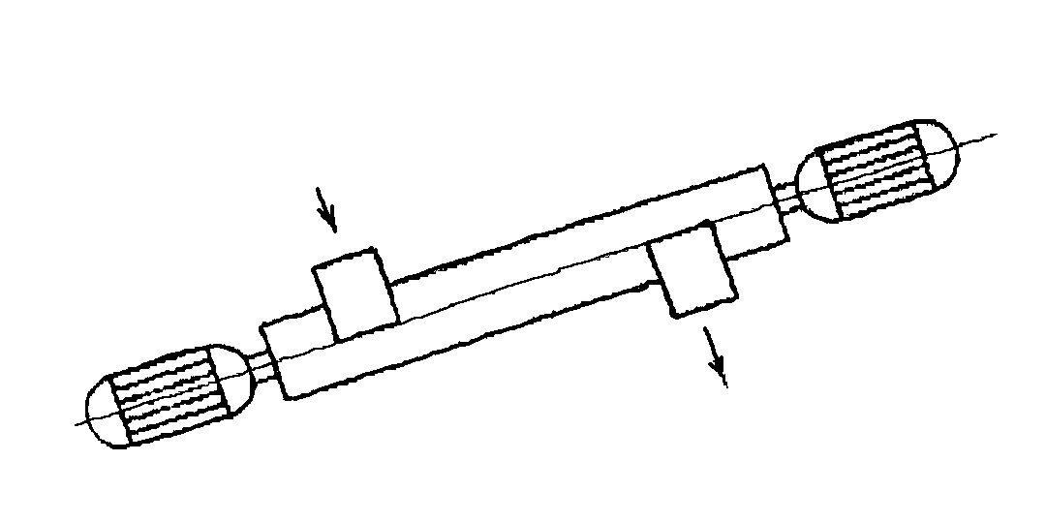
2 вариант Наименование организации:___________________
_____________________________________________
_____________________________________________
1 вариант Согласовано:_________________________________
Должность:__________________________________
Контактные телефоны:________________________

